Міністерство освіти і науки України
Національний технічний університет України
«Київський політехнічний інститут ім. Ігоря Сікорського»
Факультет інформатики та обчислювальної техніки

ЛАБОРАТОРНА РОБОТА № 5
з дисципліни «Методи наукових досліджень»
на тему «Проведення трьохфакторного експерименту при використанні рівняння регресії з урахуванням квадратичних членів
(центральний ортогональний композиційний план)»

ВИКОНАВ:
студент 2 курсу
групи ІВ-91
Красновський О.В.
Залікова – 9116

ПЕРЕВІРИВ:
ас. Регіда П. Г.

Київ – 2021
Мета: Провести трьохфакторний експеримент з урахуванням квадратичних членів, використовуючи центральний ортогональний композиційний план. Знайти рівняння регресії, яке буде адекватним для опису об'єкту.
Завдання:
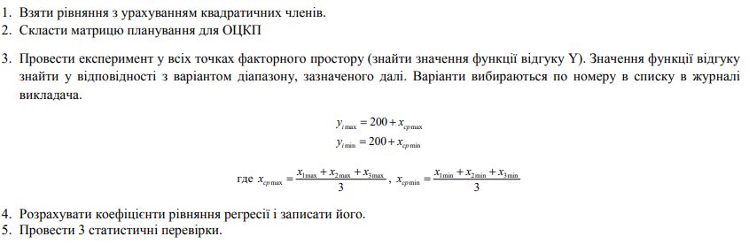
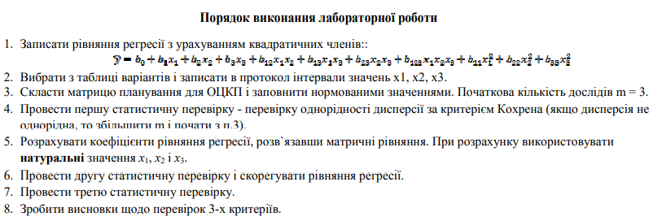
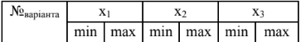
Варіанти обираються по номеру в списку в журналі викладача.

Лістинг програми

# Красновський Олексій
# Варіант 115:
# x1_min = -1, x1_max = 2,
# x2_min = -9, x2_max = 6,
# x3_min = -5, x3_max = 8
# y_max = 200 + xc_max
# y_min = 200 + xc_min

from random import *
from pprint import pprint
from math import sqrt
from scipy.stats import f
from scipy.stats import t as t_check
import sklearn.linear_model as lm
N, d, l = 15, 8, 1.215
print("y` = b0 + b1*x1 + b2*x2 + b3*x3 + b12*x1*x2 + b13x1*x3 + b23*x2*x3 + b123*x1*x2*x3 + b11*x1**2 + b22*x2**2 + b33*x3**2")
def create_mat(N, m):
matrix_X = [[-1, 2], [-9, 6], [-5, 8]]
plan_matrix = [[-1, -1, -1], [-1, -1, 1], [-1, 1, -1], [-1, 1, 1], [1, -1, -1], [1, -1, 1], [1, 1, -1], [1, 1, 1], [-1.215, 0, 0], [1.215, 0, 0], [0, -1.215, 0], [0, 1.215, 0], [0, 0, -1.215], [0, 0, 1.215], [0, 0, 0]]
nat_matrix = [[-1, -1, -1], [-1, -1, 1], [-1, 1, -1], [-1, 1, 1], [1, -1, -1], [1, -1, 1], [1, 1, -1], [1, 1, 1],
[-1.215, 0, 0], [1.215, 0, 0], [0, -1.215, 0], [0, 1.215, 0], [0, 0, -1.215], [0, 0, 1.215], [0, 0, 0]]
x_min_max = [sum(matrix_X[i][k] for i in range(3))/3 for k in range(2)]
y_min_max = [int(200 + x_min_max[i]) for i in range(2)]
print('Задана матриця Х:\n', matrix_X)
print('Xср_min та Xcp_max:\n', x_min_max, '\nY_min та Y_max:\n', y_min_max, '\nМатриця Y:')
mat_Y = [[randint(y_min_max[0], y_min_max[1]) for i in range(m)] for k in range(N)]
pprint(mat_Y)
average_Y = [sum(mat_Y[k1])/m for k1 in range(N)]
print('Середні значення Y:\n', average_Y, '\nНормована матриця Х:')
mat_X0i = [sum(matrix_X[i]) / 2 for i in range(3)]
mat_dX = [matrix_X[i][1] - mat_X0i[i] for i in range(3)]
mat_X = [[], [], [], [], [], [], [], [], [], [], [], [], [], [], []]
for i in range(15):
for j in range(3, 10):
nat_matrix[i].append(nat_matrix[i][0] * nat_matrix[i][1])
nat_matrix[i].append(nat_matrix[i][0] * nat_matrix[i][2])
nat_matrix[i].append(nat_matrix[i][1] * nat_matrix[i][2])
nat_matrix[i].append(nat_matrix[i][0] * nat_matrix[i][1] * nat_matrix[i][2])
nat_matrix[i].append(nat_matrix[i][0] ** 2)
nat_matrix[i].append(nat_matrix[i][1] ** 2)
nat_matrix[i].append(nat_matrix[i][2] ** 2)
break
for i in range(15):
nat_matrix[i].insert(0, 1)
pprint(nat_matrix)
for i in range(8):
for j in range(10):
if j < 3:
if plan_matrix[i][j] == -1:
mat_X[i].append(matrix_X[j][0])
else:
mat_X[i].append(matrix_X[j][1])
if j > 3:
mat_X[i].append(mat_X[i][0] * mat_X[i][1])
mat_X[i].append(mat_X[i][0] * mat_X[i][2])
mat_X[i].append(mat_X[i][1] * mat_X[i][2])
mat_X[i].append(mat_X[i][0] * mat_X[i][1] * mat_X[i][2])
mat_X[i].append(mat_X[i][0] ** 2)
mat_X[i].append(mat_X[i][1] ** 2)
mat_X[i].append(mat_X[i][2] ** 2)
break

for i in range(8, 15):
for j in range(10):
if j < 3:
if plan_matrix[i][j] == 0:
mat_X[i].append(mat_X0i[j])
else:
mat_X[i].append(plan_matrix[i][j] * mat_dX[j] + mat_X0i[j])
else:
mat_X[i].append(mat_X[i][0] * mat_X[i][1])
mat_X[i].append(mat_X[i][0] * mat_X[i][2])
mat_X[i].append(mat_X[i][1] * mat_X[i][2])
mat_X[i].append(mat_X[i][0] * mat_X[i][1] * mat_X[i][2])
mat_X[i].append(mat_X[i][0] ** 2)
mat_X[i].append(mat_X[i][1] ** 2)
mat_X[i].append(mat_X[i][2] ** 2)
break

return (mat_X, mat_Y, average_Y, nat_matrix)

def coef_b(x, y):
for i in range(15):
x[i].insert(0, 1)
print('Нормалізована матриця Х:')
pprint(x, width=150)
skm = lm.LinearRegression(fit_intercept=False)
skm.fit(x, y)
b = skm.coef_
b = [round(i, 3) for i in b]
print(b)

return b

def check(average_Y, mat_Y, tran1, blist, matt_fullX, m):
global b1
d = 11
b = 0
b1 = 0
d1 = 11
mat_disY = [sum([((k1 - average_Y[j]) ** 2) for k1 in mat_Y[j]]) / m for j in range(N)]
print("Дисперсії по рядках:\n", mat_disY)
print('-------------------------------------------------------------------------')
print('ПЕРЕВІРКА ОДНОРІДНОСТІ ДИСПЕРСІЇ ЗА КРИТЕРІЄМ КОХРЕНА:')
if max(mat_disY) / sum(mat_disY) < 0.7679:
print('Дисперсія однорідна')
else:
print('Дисперсія неоднорідна')
m += 1
main(N, m)
print('-------------------------------------------------------------------------')
print('ПЕРЕВІРКА ЗНАЧУЩОСТІ КОЕФІЦІЄНТІВ ЗА КРИТЕРІЄМ СТЬЮДЕНТА:')
S2b = sum(mat_disY) / N
S2bs = S2b / (m * N)
Sbs = sqrt(S2bs)
print('Sbs:\n', Sbs)
bb = [sum(average_Y[k] * tran1[i][k] for k in range(N)) / N for i in range(d)]
t = [abs(bb[i]) / Sbs for i in range(d1)]
print('bi:\n', bb, '\nti:\n', t)
f1, f2 = m - 1, N
f3 = f1 * f2
for i in range(d1):
if t[i] < t_check.ppf(q=0.975, df=f3):
blist[i] = 0
d -= 1
b += 1
print('Виключаємо з рівняння коефіціент b', i)
y_reg = [
blist[0] * matt_fullX[i][0] + blist[1] * matt_fullX[i][1] + blist[2] * matt_fullX[i][2] + blist[3] * matt_fullX[i][3] + blist[4] *
matt_fullX[i][4] + blist[5] * matt_fullX[i][5] + blist[6] * matt_fullX[i][6] + blist[7] * matt_fullX[i][7] + blist[8] * matt_fullX[i][8] + blist[9] * matt_fullX[i][9] + blist[10] * matt_fullX[i][10] for i
in range(N)]
print('Значення рівнянь регресій:\n', y_reg)
print('-------------------------------------------------------------------------')
print('ПЕРЕВІРКА АДЕКВАТНОСТІ ЗА КРИТЕРІЄМ ФІШЕРА:')
f4 = N - d
Sad = (m / (N - d)) * int(sum(y_reg[i] - average_Y[i] for i in range(N)) ** 2)
Fp = Sad / S2b
b1 += b
print('Кількість значимих коефіціентів:\n', d, '\nFp:\n', Fp)
if Fp > f.ppf(q=0.95, dfn=f4, dfd=f3):
print('Рівняння регресії неадекватно оригіналу при рівні значимості 0.05')
else:
print('Рівняння регресії адекватно оригіналу при рівні значимості 0.05')

def main(N, m):
x, mat_Y, average_Y, nat_matrix = create_mat(N, m)
tran1 = [list(i) for i in zip(*nat_matrix)]
b = coef_b(x, average_Y)
check(average_Y, mat_Y, tran1, b, x, m)

main(15, 3)

Результат роботи програми
